LISTIĆ LOGIČKIH ZADATAKA

1. U NIZU OD 15 AUTOMOBILA GORANOV JE AUTOMOBIL DESETI PO REDU. VLADIN JE AUTOMOBIL DVANAESTI PO REDU BROJEĆI IZ SUPROTNOGA SMJERA. KOLIKO JE AUTOMOBILA IZMEĐU NJIH?

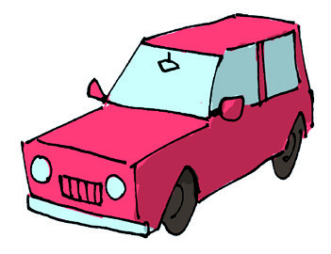

|  |  |
| --- | --- |
| ODGOVOR: |  |

2. GORAN ŽELI PAPIRNATU VRPCU RAZREZATI NA 4 DIJELA. KOLIKO PUTA MORA REZATI?

|  |
| --- |
|  |

3. VLADO JE JEDNU DUGAČKU VRPCU PREREZAO NA 6 MJESTA. KOLIKO JE DIJELOVA DOBIO?

|  |
| --- |
|  |

4. MARGARETA IMA 12 SLIČICA KOJE ŽELI ZALIJEPITI NA LISTOVE PAPIRA, ALI TAKO DA NA SVAKOME LISTU BUDE JEDNAK BROJ SLIČICA. ODREDI KAKO MARGARETA MOŽE GRUPIRATI SLIČICE I NA KOLIKO NAČINA TO MOŽE UČINITI.

|  |
| --- |
|  |
|  |
|  |
|  |

5. U 3 VAZE RASPOREDI 10 CVJETOVA TAKO DA U SVAKOJ BUDE RAZLIČIT BROJ. PRONAĐI 4 RAZLIČITE MOGUĆNOSTI.





|  |  |  |
| --- | --- | --- |
| 1. VAZA | 2. VAZA | 3. VAZA |
|  |  |  |
|  |  |  |
|  |  |  |
|  |  |  |